Паспорт инвестиционной площадки №6

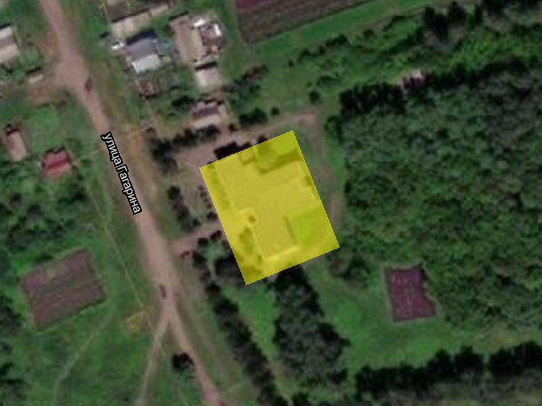

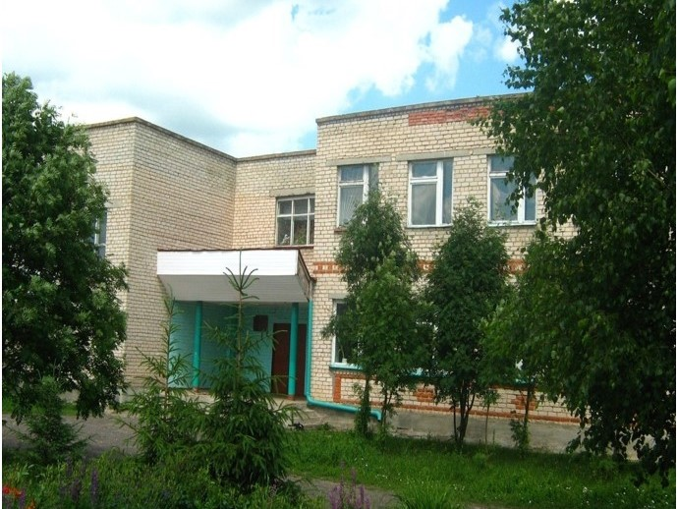

|  |  |
| --- | --- |
| **Общая информация** | |
| **Наименование площадки (здание, участок)** | *Нежилое здание (двухэтажное кирпичное здание бывшей школы)* |
| **Кадастровый номер** | *13:09:0313002:246* |
| **Адрес объекта** (муниципальное образование, город, населенный пункт) | *Инсарский район, с. Языкова Пятина, ул. Гагарина, д.55* |
| **Тип площадки**  Свободные земли Территория незавершенного строительства Складское помещение Производственная база (перечень оборудования) Здание предприятия (наименование) Предприятие целиком (название)  Иное | *Браунфилд* |
| **Площадь земельного участка, га** | *0,2* |
| **Площадь объекта капитального строительства (при наличии), м²** | *1373,9* |
| **Форма собственности / Балансодержатель** (федеральная, республиканская, муниципальная, частная) | *Муниципальная* |
| **Вид разрешенного использования** | *Для размещения здания школы* |
| **Оценочная стоимость**, тыс. руб. на 01 октября 2022 г. | Оценка не проводилась (26448,9 кадастровая стоимость) |
| **Предполагаемые условия привлечения инвестора** (аренда/продажа) | *Аренда/Продажа* |
| **Характеристика ранее размещенного объекта** (вид деятельности) | *Здание основной общеобразовательной школы* |
| **Возможные направления использования** | *Административное здание* |
| **Инфраструктура** | |
| Наличие газоснабжения на объекте (есть/нет) | *30 куб.м/час* |
| Наличие водоотведения на объекте (есть/нет) | *Требуется устройство выгребной ямы* |
| Электроснабжение (есть/нет) | *0,1 МВт* |
| Наличие отопления (тепловых сетей) (есть/нет) | *Есть* |

|  |  |
| --- | --- |
| **Транспортное сообщение** | |
| Удаленность от автомагистрали, км | 60 |
| Удаленность от железной дороги, км | 35 |
| Расстояние до г. Саранск, км | 83 |
| Расстояние до центра муниципального образования, в котором находится площадка, км | 17,4 |
| **Дополнительные преимущества для потенциальных инвесторов** | |
| **Контактная информация** | |
| Ответственное лицо  Телефон | Пронин Александр Борисович  88344921532 |